Grupa Motylki 26.05.2020
Temat tygodniowy: W zoo

Drodzy Rodzice oraz Przedszkolaki, w Zoo jak wiecie możemy zobaczyć różne egzotyczne zwierzątka. Chciałabym abyśmy nauczyli się dzisiaj piosenki o zebrze oraz wykonali prace plastyczną „Lew”.

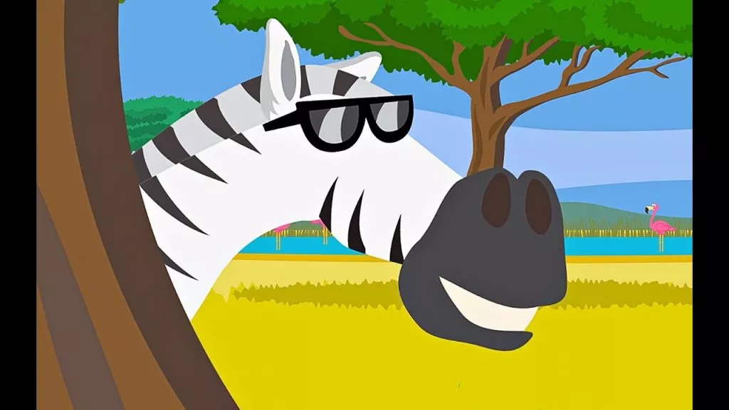

1. To piosenka czarno – biała
Cała w paski jest ubrana
Są raz czarne, a raz białe
I to bardzo jest ciekawe
I to bardzo jest ciekawe

Ref: Pani Ze, Ze, Ze
Pani Bra, Bra, Bra
Pani Ze, Pani Bra
Pani Zebra paski ma / x2

2. W dzień jak konik zebra bryka
W noc pojawia się i znika
Swym pędzelkiem na ogonie
Domaluje paski sobie
Domaluje paski sobie

Ref: Pani Ze, Ze, Ze
Pani Bra, Bra, Bra
Pani Ze, Pani Bra
Pani Zebra paski ma / x2

3. Zebra żyje gdzieś w Afryce
W ZOO ją także zobaczycie
Może na ulicy leżeć
Wtedy po niej przejść możecie
Wtedy po niej przejść możecie

Ref: Pani Ze, Ze, Ze
Pani Bra, Bra, Bra
Pani Ze, Pani Bra
Pani Zebra paski ma / x4

Proszę aby dzieci spróbowały odpowiedzieć na pytania:
-O jakim zwierzątku jest piosenka?
-W jakich kolorach jest zebra?
-Gdzie można zobaczyć zebrę?

https://www.youtube.com/watch?v=uG0aRu5oX6M&list=PLyGd4YGNcljRUdGNmqVKsIlLzXzKCsF1F

Starsze dzieci zachęcam do wykonania lwa – składanki (KA, k. 27). Dzieci wyjmują szablon z karty i składają według wzoru. Przez dziurki przewlekają kawałki włóczki, tworząc grzywę lwa.

Propozycja dla młodszych dzieci to praca plastyczna. Tym razem zrobimy razem niezwykłego lwa. Lew bez grzywy to nie lew, a naszemu bardzo jej brakuje. Myślę jednak, że z pomocą dzieci ten niezwykle sympatyczny lew zyska niepowtarzalną i kolorową grzywę. Lwu brakuje grzywy, żeby ją stworzyć wystarczą szablony, papier kolorowy,klej i nożyczki.

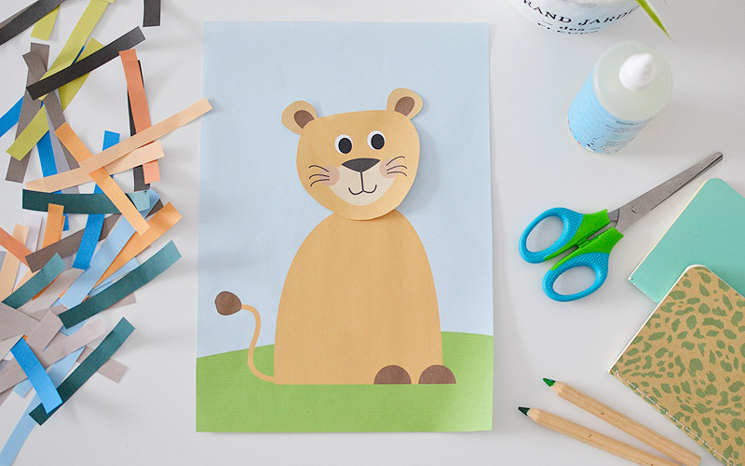
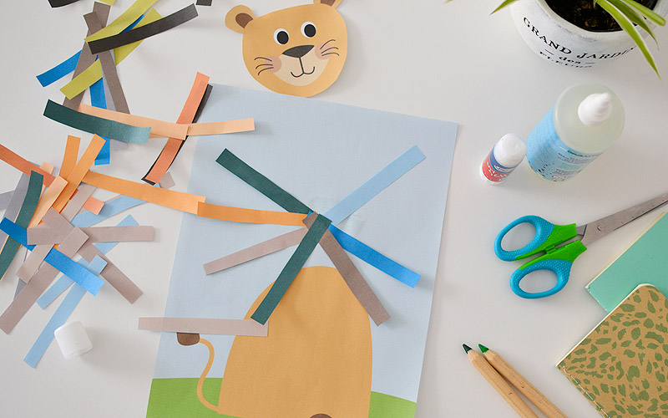
-
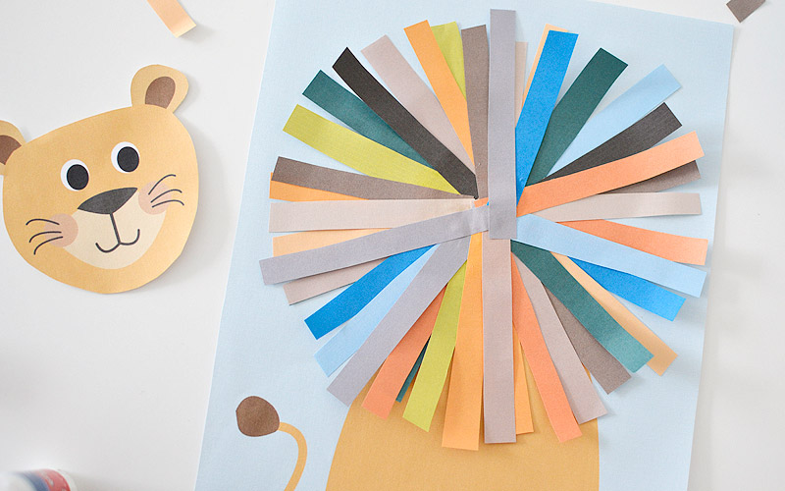
-
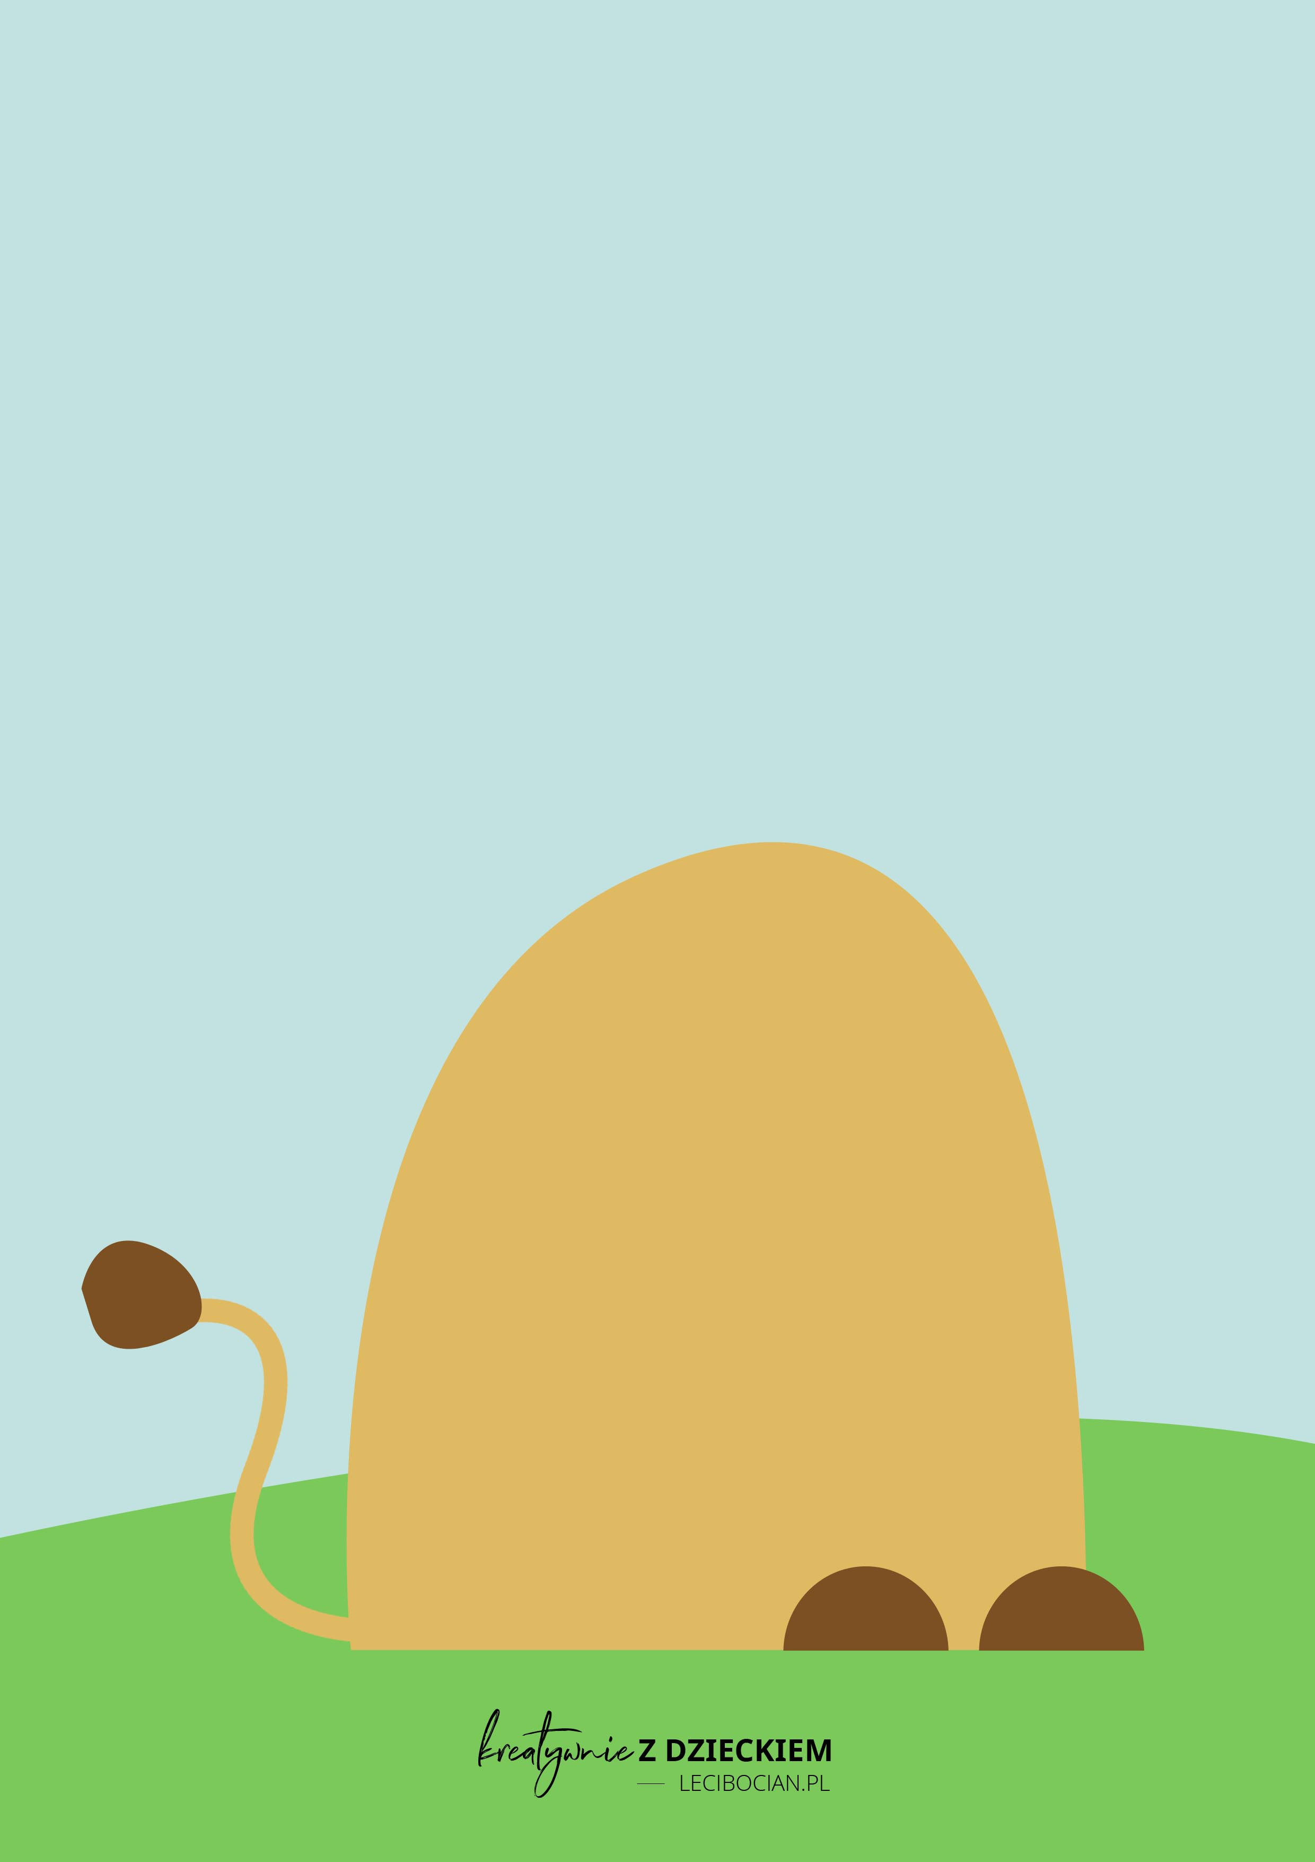
-
-

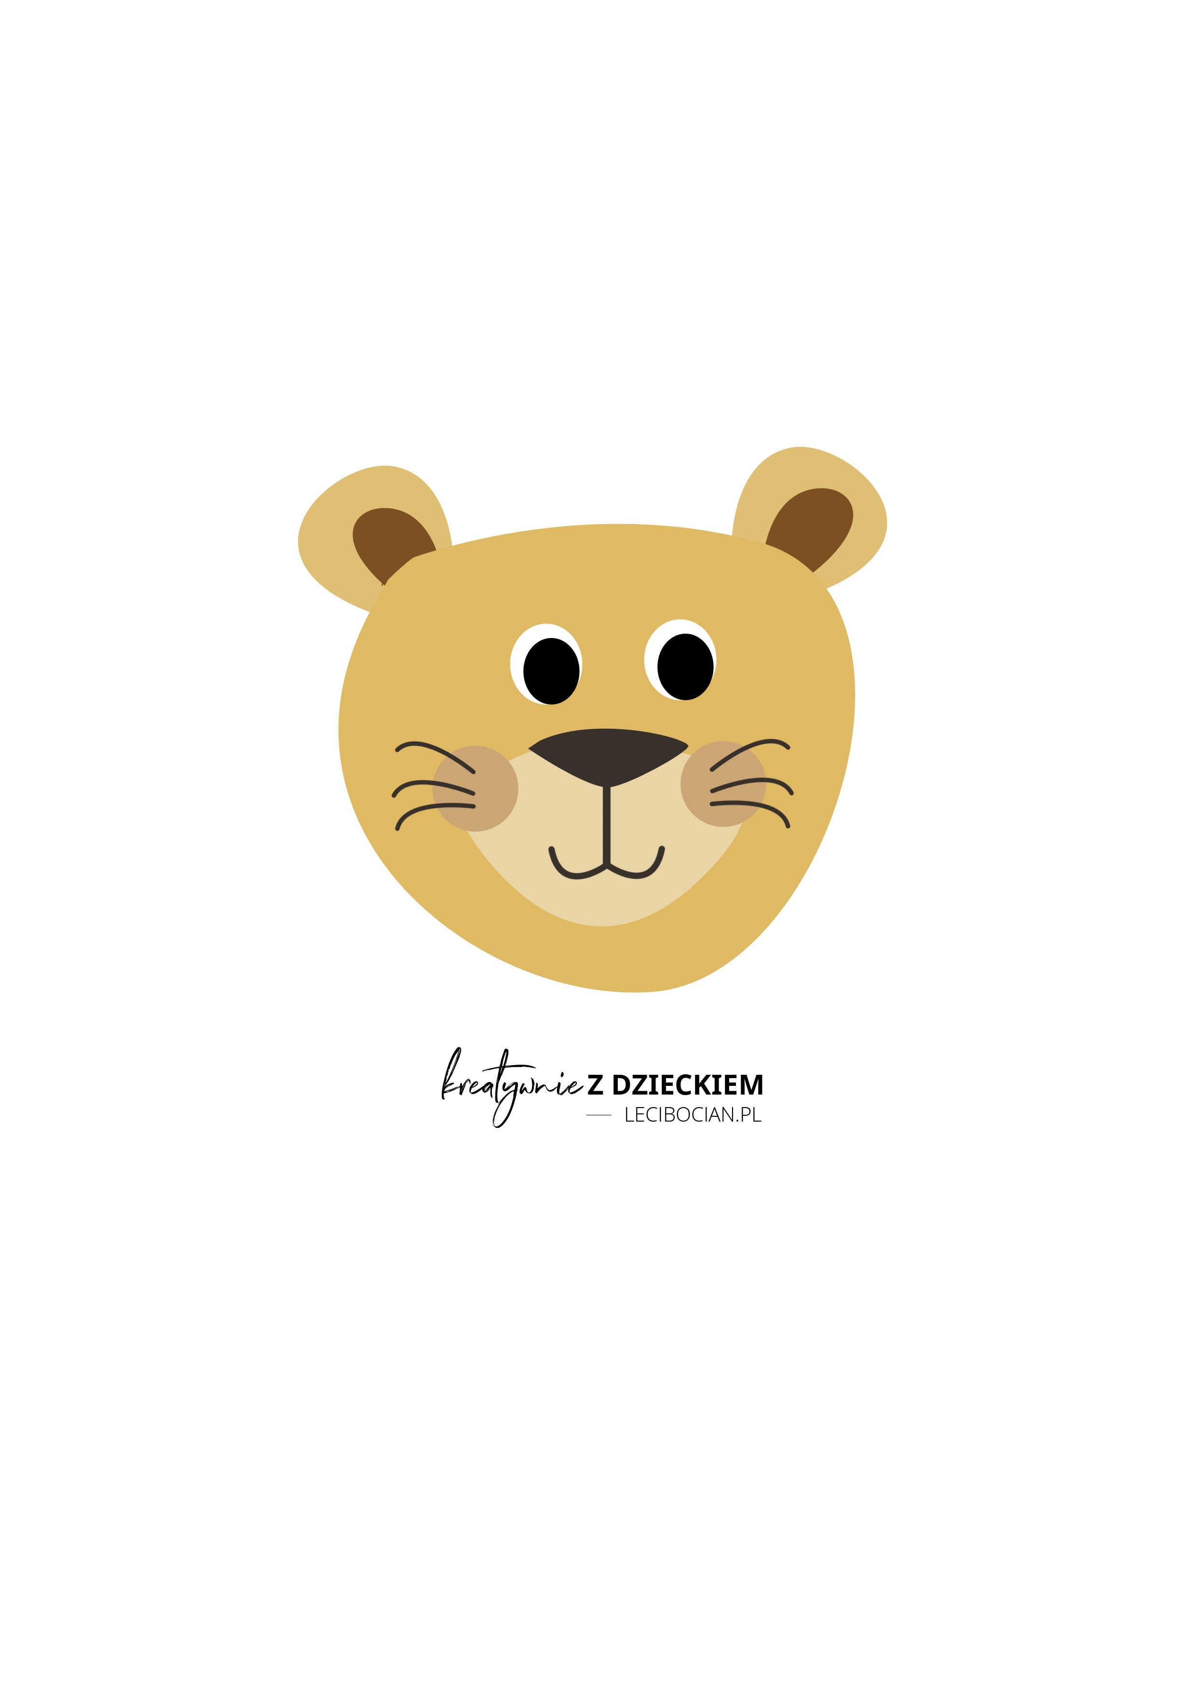
-Pozdrawiam Magda Szczypka

